Spillehuset
Spillehuset var den lilla byggnad där det s k spelet fanns. Med spelet vinschade man upp båtarna från slip eller strand. Spillehuset här är en rekonstruktion med exakta mått efter ett tidigare spelehus som stått på denna plats.
The Winch House
The winch house was the small building where the slipway winch was housed. You pulled the boats up with the winch from the slipway or the beach. This winch house is a reconstruction with the exact measurements of an earlier winch house which stood on this location.
Das Winsch-Haus

Das Winsch-Haus ist ein kleines Gebäude in welchem sich die Slipwinsch befand. Mit dieser Winsch wurden die Boote von der Slipanlage oder vom Strand an Land gezogen.
Dieses Gebåude ist eine Rekonstruktion mit den originalen Massen des früheren Hauses, dass an dieser Stelle stand.

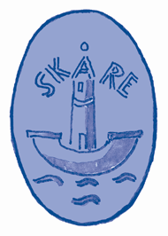
Skåre Byalag

